UNIDAD 7: TODO ES UNA CADENA

En esta unidad:
- aprenderás a hablar de tu país y su sociedad.
- aprenderás vocabulario relacionado a la sociedad y la política.
- conocerás mecanismos de participación ciudadana en España y Argentina

1. Lee y contesta (página 143)
Lee la invitación y contesta a las preguntas
1. ¿Para qué evento es la invitación?
2. ¿Cuándo y dónde se organiza?
la barbacoa bbq party
el huerto urbano urban garden
la cosecha harvest

2. Escucha y marcha
Carlos va a entrevistar a Mónica Portas, fundadora de un huerto úrbano. Escucha el mensaje de audio y elige la opción correcta.
la huelga strike

3. Lee y contesta (página 144)
Lee el texto y contesta a las preguntas.
1. ¿Cómo pueden influir los españoles en la política local de su país?
2. ¿Cómo es el proyecto de Mónica y Sebastián?
3. ¿En qué sentido se consideran activistas urbanos?
4. ¿Cómo describe Mónica el proceso?
5. ¿Qué tipo de gente hace falta en la sociedad en opinión de Sebastian?

4. Busca y escribe. (página 145)
Sustituye las partes en negrita por expresiones del texto.

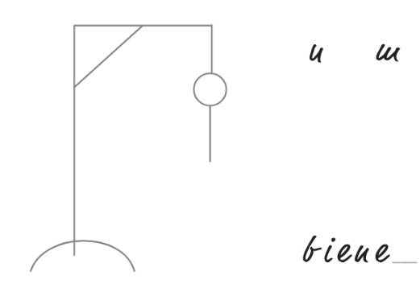
5. Practica.
Trabajad en grupos de 3-4. Cada uno elige una palabra del texto que considere importante y se la enseña a los demás jugando al ahorcado. Los demás preguntan letras por turnos para averiguar la palabra.

6. A Relaciona. (página 148)
¿Reconoces qué se cultiva en el huerto urbano de Getafe? Une las palabras y sus traducciones. Puedes buscar fotos en Internet si lo necesitas.

- beetroot
- carrot
- cucumber
- parsley
- pea
- spinach
- chickpea
- eggplant

6. B Escucha y marca.
Escucha y elige la opción correcta.
la gestión management
el ayuntamiento city council
los fertilizantes tóxicos toxic fertilizers
el certificado medioambiental environmental certificate
la parcela plot of land

7. Practica. (página 149)
flea market el mercadillo de segunda mano / el rastrillo
Hablad en parejas según las indicaciones.
Un vecino o vecina te cuenta sobre su nueva idea.

2. Saluda y averigua si tu compañero o compañera tiene intención de ir a la reunión.

1. Saluda.

3. Of course. Tienes una buena idea.
4. Muestra sorpresa y pide más información.

5. I’m going to suggest a district flea market / urban garden / something of your choice.

6. Sounds good. Explica con tus propias palabras que los vecinos no son nada vagos y este tipo de iniciativas son de su agrado.

7. Reacciona. We would also spend more time together.
8. Muestra interés con tus propias palabras por obtener más información sobre proyecto.

Comunicación (páginas 150 y 151)

Comprobar que te han entendido
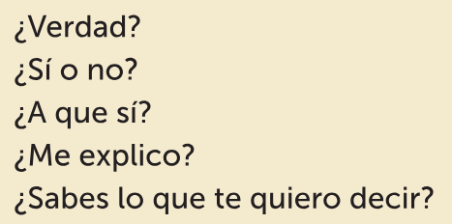
Interrumpir
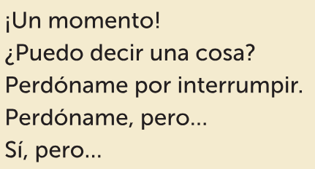
Perdona que te interrumpa.

Cambiar de tema
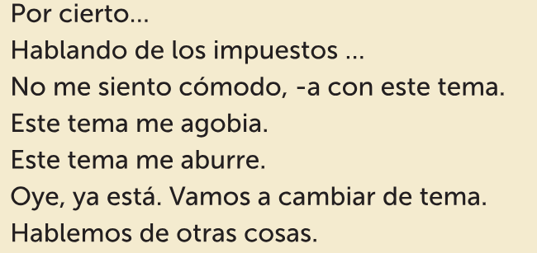

8. Practica.
Hablad en parejas según las indicaciones.

Tú Tú amigo, -a
2. Why not?

1. I’m not voting in the next coming elections.

4. Hold on. Can I say something. If we don’t vote, thing don’t change, do they?

3. I’m fed up with these politics. I pay so many taxes and…

6. Excuse me, but if you really want to change stuff…
5. I own a business. / I’m a business owner. I can’t make any money since I have to pay so many taxes. Do you see what I mean?

8. Ok, but I think paying taxes is
good for our country…

7. This topic weighs me down. Let’s
talk about something else.

9. Completa. (página 153)
Rellena con palabras del Vocabulario útil.

10. Practica.
Hablad en grupos de 3-4.
el derecho right
la responsabilidad responsibility
el mitin political rally

11. Busca. (página 153)
Haz una búsqueda en Internet con la palabra elecciones y lee algún artículo periodístico en español sobre el tema. Averigua:
- ¿En qué país son las elecciones?
- ¿De qué elecciones se trata?

- Presenta la información a un compañero o compañera en español.
Dependiendo del país, unas elecciones pueden ser locales, regionales, generales, parlamentarias…

12. Lee y marca
Lee este artículo sobre los hábitos electorales de los españoles y elige la opción correcta.
las elecciones europeas Elections to the European Parliament
el/la votante voter
el sexo gender

el factor factor
el comportamiento behavior
opuesto opposite
los ingresos income
curiosamente oddly enough
indeciso undecided voter

Los pronombres relativos (página 156)
1. Que
Que es el pronombre relativo más habitual. Con él podemos referirnos a personas, lugares o cosas.
El huerto que visitamos está en Getafe. The urban garden (that) we visited is in Getafe.
Getafe es una ciudad industrial que está al sur de Madrid.
Getafe is an industrial city to the south of Madrid.
Sebastián es un argentino que montó el huerto.
Sebastian is an Argentinean guy who set up the urban garden.
2. El/la que / quien
Examina los ejemplos y completa la regla.
El huerto es un proyecto con el que mejoran su barrio.
The urban garden is a project with which they improve their neighborhood.
Las razones por las que participan los vecinos son diversas.
The reasons why the neighbors participate are diverse.
La mujer con quien hablé estaba muy emocionada con el proyecto.
The woman (whom) I spoke to was very excited with the project.
El pronombre el/la que puede referirse a personas, lugares o cosas. El pronombre quien, solo a personas. Estos pronombres se usan cuando van precedidos por _________________________.
3. Donde
Al hablar de un lugar, se puede usar el pronombre donde en lugar de en el que.
El huerto es un lugar donde los vecinos pasan tiempo juntos.
The urban garden is a place where the neighbors spend time together.
4. Lo que
Lo que alude a una frase o a un pensamiento completos.
Nuestro proyecto fue aceptado por el resto de los vecinos, lo que me sorprendió un poco.
Our Project was accepted by the rest of the neighbors, which surprised me a bit.

5. Cuyo
Cuyo corresponde a whose en inglés, aunque apenas se usa en el lenguaje coloquial. Este pronombre concuerda con el sustantivo que le sigue.
El huerto, cuya idea es muy sencilla y práctica, es un ejemplo de activismo urbano.
The garden, whose idea is both simple and practical, is an example of urban activism.

13. Completa (página 157)
Añade el pronombre relativo.
Se nos ocurrió la idea We came up with the idea
a la vuelta de la esquina around the corner
retirar to move sth away
bloquear to block

14. Practica (página 158)
Recorre el aula haciendo a los demás preguntas sobre los siguientes temas. Intenta rellenar todos los huecos apuntando en cada uno el nombre de alguien que haya respondido afirmativamente.

El uso del subjuntivo en frases de relativo
Examinad estos ejemplos en parejas. En el primero se usa indicativo, pero en el segunda y el tercera se usa subjuntivo. Pensad por qué.
Mi tía alquila un piso que tiene dos habitaciones. My aunt rents out a three-bedroom flat.
Estoy buscando un piso que tenga tres habitaciones. I’m looking for a flat that has three bedrooms.
No conozco a nadie que alquile un piso así. I don’t know anybody who’d rent such a flat.
Las frases de relativo son oraciones subordinadas encabezadas por un pronombre relativo.
Si el pronombre alude a algo conocido y concreto se usa indicativo. Si no, se usa subjuntivo.

15. Completa. (página 159)
Añade la forma verbal correcta.

16. Completa.
En tu barrio buscan voluntarios para un nuevo proyecto que pretende ayuda a los ancianos de la zona. Rellena el anuncio con los verbos del recuadro.

17. Escucha y contesta. (página 160)
Escucha la entrevista y contesta a las preguntas.

- Vuelve a escucharla y explícale en español a algún compañero o compañera cómo están relacionados los siguientes elementos con el proyecto Grandes Vecinos.

18. Escribe y practica.
¿Qué país te interesa? Prepara una presentación sobre un país y su sociedad.

19. Lee y practica.
Trabajad en parejas. Lee la introducción de la página siguiente y uno de los textos: Heladera Social o Acción Poética. Responde a las preguntas y explícale el proyecto a tu pareja.
empaquetado packed
la gente necesitada people in need
donar to donate
poético/a poetic
expandirse to expand
constantemente constantly

